1.ftl 的if else判断语句?

2.ftl 判断是否为null,null不加判断会报error

3数字超过四位数要注意默认有逗号？

4<#include>指令嵌套ftl？

注意：在ftl value如果为空，就会报错，所以用if判断语句判断是否为空是避免error的方法之一。判断空用??,判断是否等于用==或!= ,大于用>(要用括号)依次类推，具体看源代码

1.ftl 的if else判断语句?

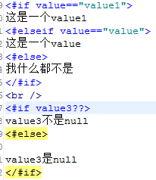

http://localhost:8080/ftl-project/ftlthree/value

2.ftl 的list指定循环如果为空会报error?

注意循环集合时候要先判断是否为空,否则集合为空会报错。

3数字超过四位数要注意默认有逗号？



可以加?string()或者?c函数去掉。

C:\Users\Administrator\AppData\Roaming\Tencent\Users\1176934769\QQ\WinTemp\RichOle\I7{JNCZD%@`H_HXVRO`QPBV.png

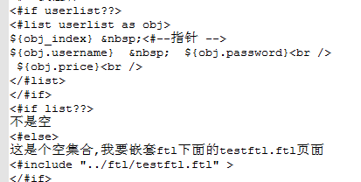

4<#include>指令嵌套ftl？

具体看源代码：http://localhost:8080/ftl-project/ftlthree/userlist